Familias:
La semana pasada ha sido para nosotras, emocionante, ya que a través de la clase de Inglés pudimos vernos con los chicos. Por esto queremos agradecerle a Miss Caty y a ustedes que han dedicado el tiempo y aportado los recursos para que fuese posible. Hemos renovado las energías mirando sus caritas. Simplemente, gracias por todo el acompañamiento en todo momento.
Recuerden que cuando no puedan realizar o enviar las actividades, no deben preocuparse. La idea es que los chicos no pierdan el hábito de estudio y trabajo escolar, para ello es aconsejable sentarse todos los días un ratito y si es posible que sea en el mismo horario, y después cuando puedan adjuntan los archivos como lo viene haciendo la mayoría. Esperamos ser claras con las explicaciones solicitadas de los diferentes puntos,en que se presentaron dudas, y también agradecer por respetar los procesos de resolución de ellos.
Saludos cordiales.
LES VAMOS A PEDIR QUE HAGAN UNA ESCARAPELA EMPLEANDO LA CREATIVIDAD FAMILIAR, TAMAÑO HOJA A4, Y QUE NOS ENVÍEN LA FOTO EN EL TRANSCURSO DE ESTA SEMANA.

SEÑO VALE Y SEÑO BETY

Seño Vale: vlujan@institutonsvallecba.edu.ar
Seño Bety: bperez@institutonsvallecba.edu.ar
Lunes
Hoy es lunes 11 de mayo de 2020.
Día del Himno Nacional Argentino.
El 11 de mayo, se conmemora el día del Himno Nacional Argentino, ya que en el año 1813 se sancionó como nuestra marcha patriótica. La letra fue escrita por Vicente López y Planes y la música fue compuesta por Blas Parera. Fue interpretado por primera vez en la casa de Mariquita Sánchez de Thompson y fue ella quien entonó las primeras estrofas.
Se trata de un canto creado para rendir homenaje y mostrar respeto a la patria. Forma parte de los símbolos patrios y merece el reconocimiento y respeto de todos nosotros, ya que nos representa.
Colorea la imagen.
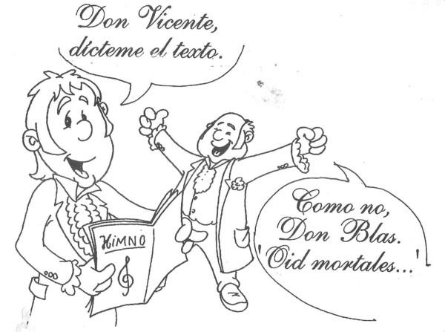

Escribe los lugares donde se canta el himno.
Lengua
Recuerda:
¿? Se llaman signos de interrogación y se usan cuando preguntamos. Se escribe signo de interrogación al comienzo y final de la palabra.
¡! Se llaman signos de exclamación y se usan para indicar sorpresa, asombro, alegría, súplica, mandato, deseo, etc. Se escribe signo de admiración para indicar el principio y final de una exclamación.
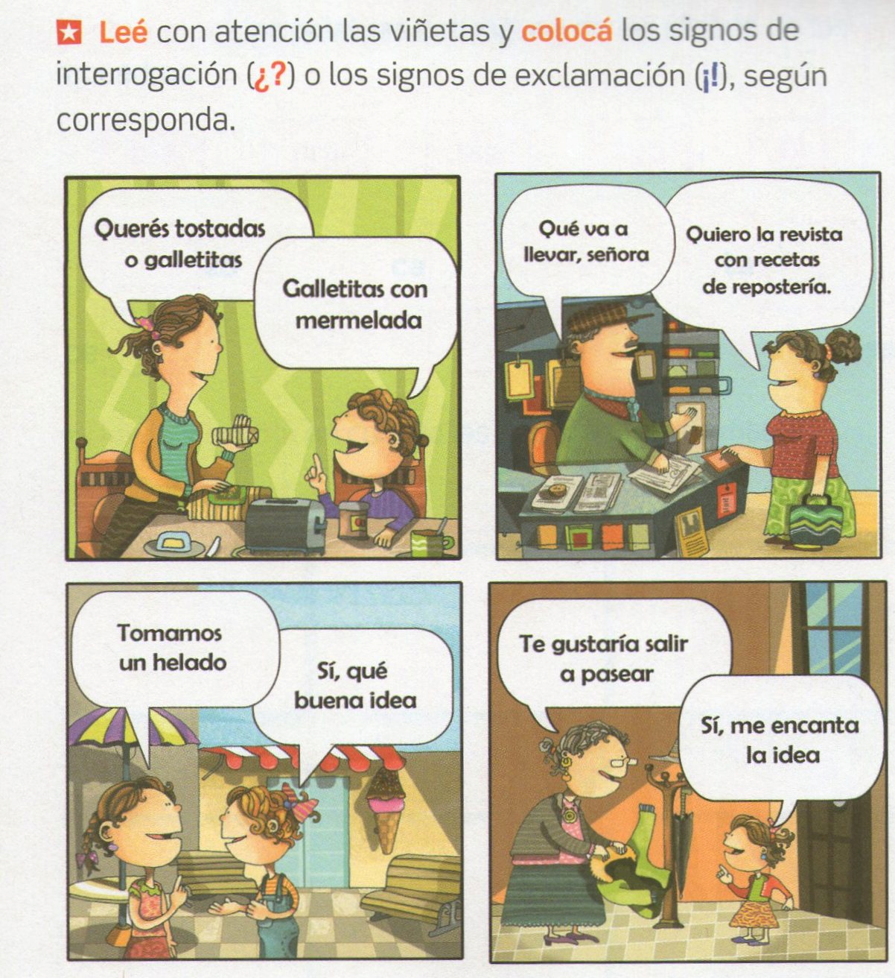
Piensa y escribe preguntas para estas respuestas.
a) ___________________________________________________
Me llamo Patricia.
b) ___________________________________________________
Tengo siete años.
c) ___________________________________________________
Vivo en Jesús María.
Usamos los signos de interrogación (¿...?) para hacer preguntas. Estos signos se colocan al inicio y al final de la oración.

Usamos signos de exclamación (¡...!)
1. Observa atentamente la siguiente imagen:
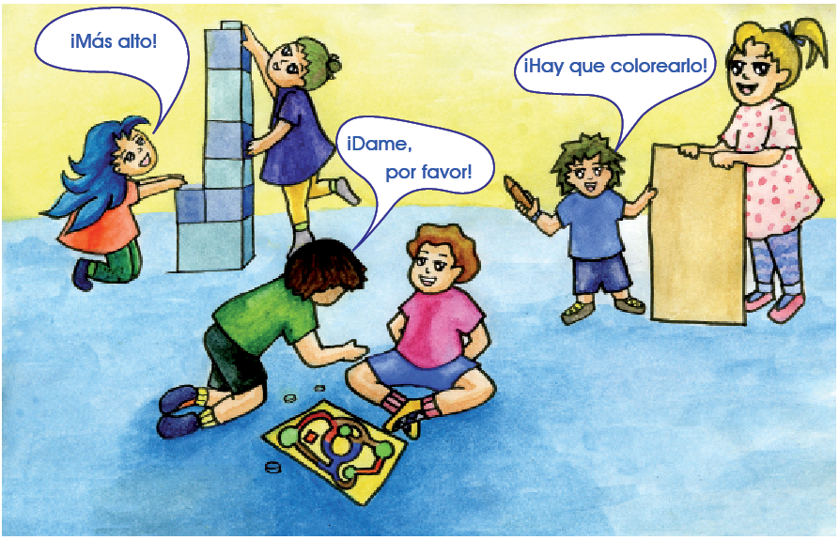
2. Observa las expresiones de estos rostros y escribe una oración usando signos de exclamación:
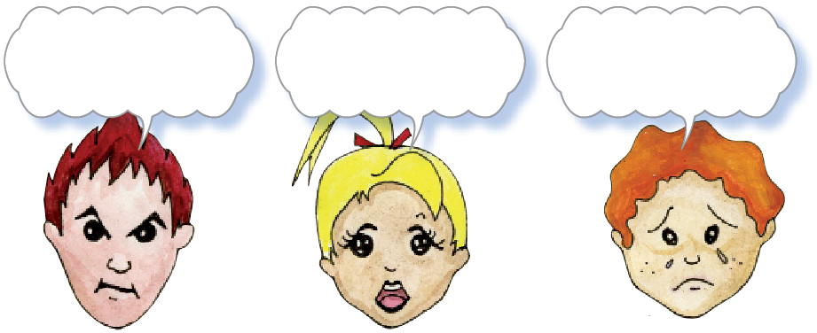
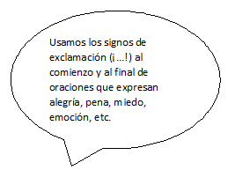
¡A jugar!
Copia el link y ¡a jugar!
https://www.mundoprimaria.com/juegos-educativos/juegos-lenguaje/juego-interrogaciones-exclamacion
Martes
¡Trabajamos con el video se la seño!
Seño Vale:https://drive.google.com/file/d/1MSDpf9AGFycAEzPxljMzvdNzixB-w_tk/view?usp=sharing
Seño Bety:https://drive.google.com/open?id=1pRJ7riKvvuRgE5VpV26Cy5ujCqHEtEhu

Miércoles
Hoy es miércoles 13 de mayo de 2020
Virgen del Valle te pedimos por:
Ciencias naturales
Los animales tienen cubierto su cuerpo depende del hábitat en que viven, su tipo de alimentación y su modo de desplazarse. Por ejemplo, muchos de ellos poseen sobre la piel plumas, como es el caso de las aves, los mamíferos tienen el cuerpo cubierto de pelos, en el cuerpo de los peces y los reptiles encontramos escamas. Por último los anfibios tienen la piel desnuda.
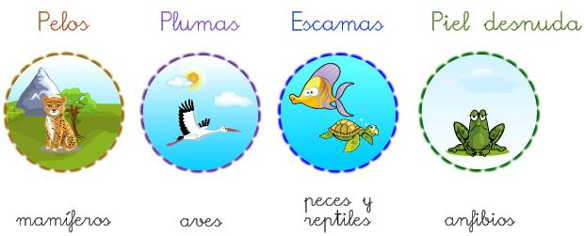
● Coloca el título a cada pareja de animales como en el ejemplo.
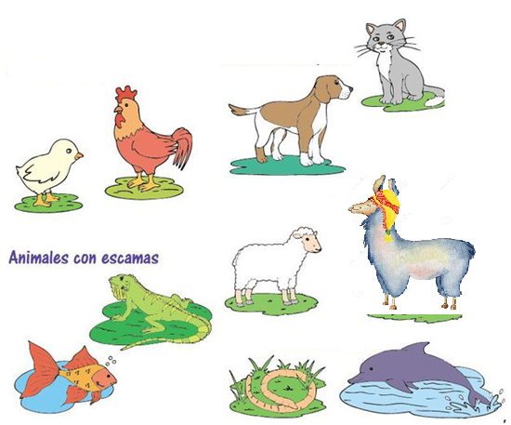
Lee el siguiente texto.
Los lobos son animales muy inteligentes y audaces que pertenecen a la familia de los caninos. Tienen el cuerpo cubierto con pelaje y respiran por medio de pulmones.
Los lobos son animales carnívoros que cazan en grupo durante la noche. Se alimentan de ciervos, alces, ardillas y ratones. Los lobos viven en manadas, es decir en grupos compuestos por una pareja de lobos adultos y sus crías. Los líderes de la manada se llaman “pareja alfa”.
Estos animales se encuentran en peligro de extinción debido a la destrucción de sus ambientes naturales y porque las personas lo matan cuando atacan a sus ganados.
- Con esta información completa la siguiente ficha y dibuja en el recuadro el animal que estás describiendo.
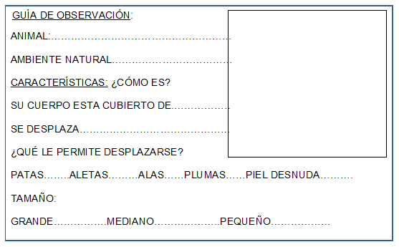
Jueves.
Hoy es jueves 14 de mayo de 2020
Mi número de documento es:
Lengua y ciencias naturales
¡Adivina, adivinador!
No es pájaro, pero vuela.
Tiene escamas y aletas
Vive en mar y sabe volar ¿quién es?
Respuesta al final de la clase
- Lee atentamente el siguiente texto.
El pez volador se trata de un animal marino que posee grandes habilidades en el planeo, estos pueden ser observados casi siempre en las superficies de los mares de todo el mundo dando saltos de un lado a otro. Sus cuerpos están cubiertos de escamas grandes pero de suave consistencia, con el fin de ser más ligeros y poder volar sin problemas. En la mayoría de los casos son de color castaño, blanco o gris, y sus alas pueden ser plateadas o blancas.
Aunque parezcan muy raros, lo cierto es que existen más de 70 especies dentro de esta familia, los cuales viven especialmente en aguas tropicales y cálidas.
La principal característica que los diferencia del resto de los peces es el gran tamaño de sus aletas pectorales, las cuales en algunos casos miden la mitad de la longitud de su cuerpo y les permiten planear y volar por distancias de incluso 50 metros y de hasta 45 segundos. Además, pueden alcanzar los 60 km/h.
Algunas especies de peces voladores no tienen dos, sino cuatro aletas grandes (además de las pectorales también las pélvicas) que le ayudan a trasladarse a mayor velocidad. Esta técnica es usada para escapar de los depredadores de forma eficaz.
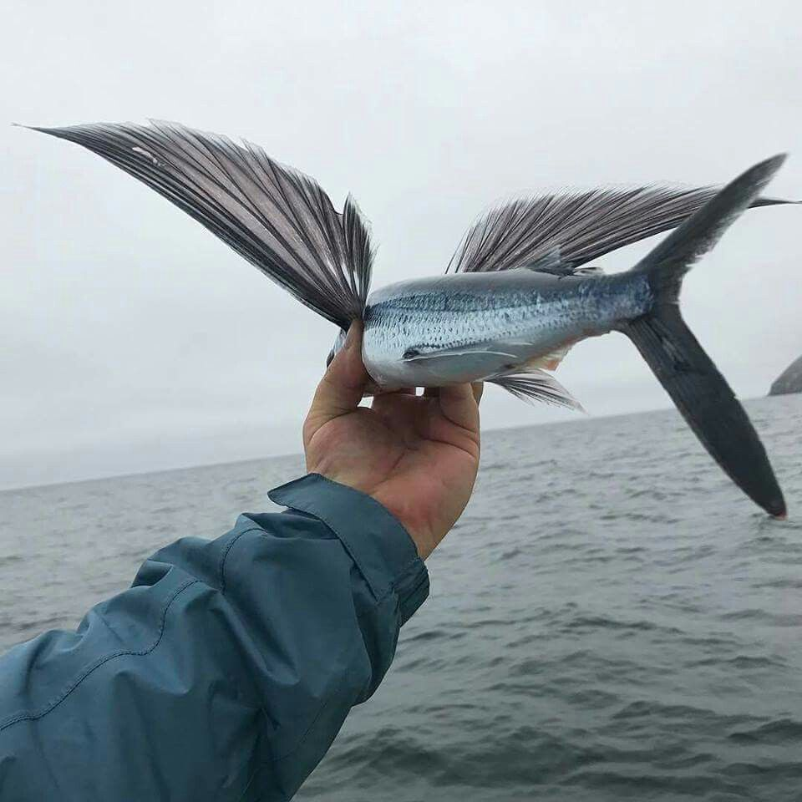
- Con la información que leíste completa la ficha.
Nombre:__________________
¿Qué es?_________________
¿Cómo es?________________
¿Dónde vive? _____________
Para aprender:
El texto que leíste se llama texto expositivo.
El texto expositivo es un texto que tiene una función informativa. Presenta datos, información ,da explicaciones y pone ejemplos sobre un tema específico.
¡SÍ! ADIVINASTE LA RESPUESTA DE LA ADIVINANZA ES: EL PEZ VOLADOR.
Viernes
Hoy es viernes 15 de mayo de 2020
Este fin de semana quiero:
Matemática
Trabajamos con billetes y monedas.

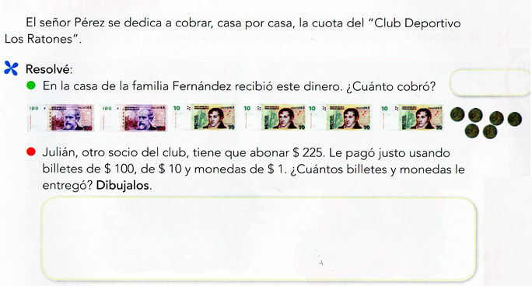

Lengua

El uso de los signos en la historieta
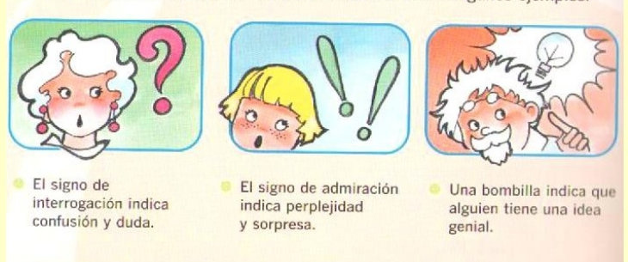

¡A usar la imaginación!
Este cavernícola tiene una idea, crear una rueda, se puso a hacerla y mientras va pensando en todas las cosas que podría usarla.
Completa la historieta “La rueda” con una imagen de algún artefacto que puede haber creado con las ruedas de piedra. Recorda que se trata de un cavernícola.

